闭包
闭包：能够访问另一个函数作用域的变量的函数
js作用域环境中访问变量的权利是由内向外的，内部作用域可以获得当前作用域下的变量并且可以获得当前包含当前作用域的外层作用域下的变量，反之则不能，也就是说在外层作用域下无法获取内层作用域下的变量，同样在不同的函数作用域中也是不能相互访问彼此变量的，那么我们想在一个函数内部也有限权访问另一个函数内部的变量该怎么办呢？闭包就是用来解决这一需求的，闭包的本质就是在一个函数内部创建另一个函数。
闭包的三个特性：
- 函数嵌套函数
- 函数内部可以引用函数外部的参数和变量
- 参数和变量不会被垃圾回收机制回收
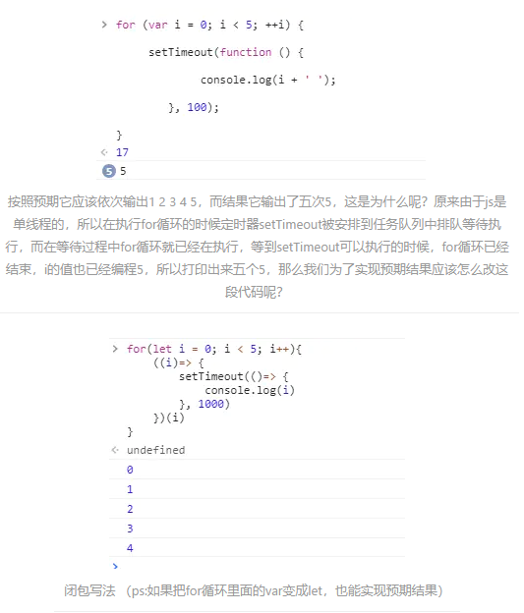

闭包的好处
①保护函数内的变量安全 ，实现封装，防止变量流入其他环境发生命名冲突
②在内存中维持一个变量，可以做缓存（但使用多了同时也是一项缺点，消耗内存）
③匿名自执行函数可以减少内存消耗

闭包的坏处
①其中一点上面已经有体现了，就是被引用的私有变量不能被销毁，增大了内存消耗，造成内存泄漏，解决方法是可以在使用完变量后手动为它赋值为null；
②其次由于闭包涉及跨域访问，所以会导致性能损失，我们可以通过把跨作用域变量存储在局部变量中，然后直接访问局部变量，来减轻对执行速度的影响

递归
递归：函数自己调用自己
一个过程或函数在其定义或说明中有直接或间接调用自身的一种方法，它通常把一个大型复杂的问题层层转化为一个与原问题相似的规模较小的问题来求解，递归策略只需少量的程序就可描述出解题过程所需要的多次重复计算，大大地减少了程序的代码量。
举个栗子：计算5以内的阶乘
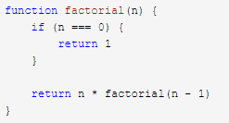
这时我们可以模拟一下函数
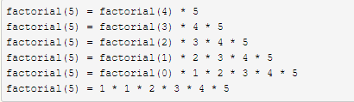
函数里面的无限递归（重复执行函数，形成了死循环）
例如：
function add(){
console.log(1)
return add()
}add()

递归消耗性能：浏览器分给程序的执行内存是有限制的，当一个复杂的程序采用递归来执行时，可能会出现栈溢出错误。慎用
可以使用迭代的方式替代递归，运行一个循环会比反复调用一个函数的开销低。
目前的开发中需要拥有递归的思想，但不建议使用递归

内存泄漏

什么是内存泄漏？
内存泄露是指当一块内存不再被应用程序使用的时候，由于某种原因，这块内存没有返还给操作系统或者内存池的现象。内存泄漏可能会导致应用程序卡顿或者崩溃。
常见的内存泄漏
1.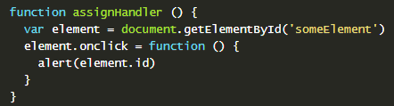
此时在当前函数assignHandler（元素事件处理程序的闭包）中，只要匿名函数在，element 的引用数至少是 1，因此它所占用的内存就永远无法回收。
解决方案：
手动将element赋值为null
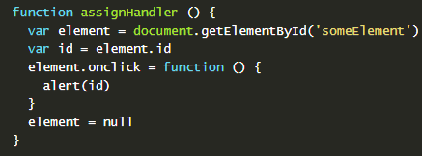
- 意外的全局变量
函数中声明变量没有使用var/let等关键字就会将该变量归属到window下
另外一种情况：可能由this创建出来
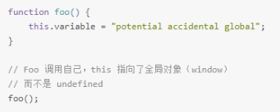
解决方案：
使用严格模式，在JS文件的头部中加入”use strict”,可以避免此类错误发生，避免意外的全局变量
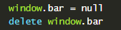
- 闭包
